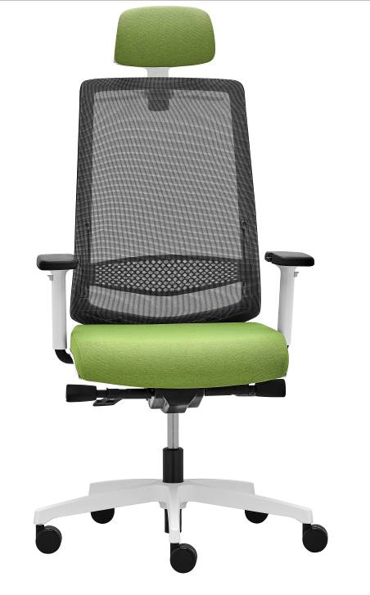

VICTORY VI 1405
Výrobce: RIM CZ a.s.
Design: Massimo Costaglia

VICTORY VI 1405

Otočná kancelářská židle s konstrukcí oděleného čalouněného sedáku a prodyšné síťované zádové opěry.

Mechanika | ST2 - Synchronní mechanika s bočním nastavením  Mechanika zaručuje dokonalé pohodlí a ergonomii díky plynulému chodu a optimálnímu přizpůsobení se každému uživateli. Sedadlo i zádová opěra sledují synchronně a ve správném úhlu pohyby sedící osoby s možností aretace v 4 polohách. Rychlé a plynulé nastavení protitlaku kličkou z boční strany mechanismu v rozpětí cca 55 – 120 kg tělesné hmotnosti.
Sedák | Výplň tvoří PUR pěna stříkaná do formy o tloušťce 5 cm, objemové hmotnosti  70 kg/m3, potažena látkou nebo kůží. Sedák má dostatečně zaoblenou přední hranu, která zabraňuje nežádoucímu tlaku na spodní část nohou. Má ergonomický tvar pro správné a pohodlné sezení.  Materiál plastů polyamid.  Nastavení výšky sedáku v rozmezí 420 – 540 mm.
Opěradlo | Plastový rám potažený síťovinou pro zajištění dobré cirkulace vzduchu. Síť má vysokou pevnost a spolu s dostatečnou šířkou rámu a výškově stavitelnou bederní opěrkou (85 mm) poskytují komfortní podepření zad sedící osoby a nedochází k deformaci sítě a nežádoucím tlakům rámu.  Materiál plastů polyamid.
Čalounění | Sedák - dle výběru z nabídky látek nebo kůží.  Opěra - síťovina K+R 482 černá, materiál 100% Polyester  - síťovina K+R, barvy dle výběru z nabídky, materiál 97% Polyester,  2% Polyamid,1% Elastan.  - samonosná prodyšná látka OMEGA, barvy dle výběru z nabídky  - síťovina RIB, barvy dle výběru z nabídky, 34% polyester, 58% polyamid,  8% polyacryl.
Podnož | Pětiramenný stabilní kříž ø 68 cm, materiál polyamid.
Kolečka | Tvrdá dvojitá kolečka o Ø 60 mm, černá, brzděná v závislosti na zatížení, pro měkké podlahové kryty. (Podle DIN EN 12529).  Židle se při uvolnění nehýbe, minimalizuje se riziko nehody.
Plastové díly | Probarvené, černé. To zajišťuje stálost barev.
Područky | - 082 – celoplastové područky T tvaru, materiál polyamid, stavitelné do výšky v rozsahu 8 cm. Opěrná plocha područek z měkčeného PU.  - 083 – multifunkční područky T tvaru celoplastové nebo s hliníkovým držákem. Stavitelné do výšky v rozsahu 8 cm, zmačknutím bočního tlačítka na opěrné ploše posunutí opěrné plochy do šířky v rozsahu 3 cm a dopředu v rozsahu 5 cm. Opěrná plocha područek z měkčeného PU.
Příplatkové provedení | - Provedení plastů bílá – opěra, sedák  - Záhlavník výškově stavitelný 60 mm  - Posuv sedáku 60 mm  - Věšák (pouze se záhlavníkem) – provedení černé nebo bílé  - Plynovka s odpružením dosedu  - Plynovka pro výšku sedáku 440 – 560 mm  - Kříž litý hliník leštěný, RAL 9006 nebo bílý plast  - Měkká dvojitá kolečka o Ø 60 mm, černá, brzděná v závislosti na zatížení, pro tvrdé podlahové kryty. (Podle DIN EN 12529).  - Kluzáky nebo kluzáky s filcem pro tvrdou podlahu
Certifikát | Výrobek splňuje evropské rozměrové a bezpečnostní předpisy dle normy EN 1335. Všechny materiály jsou od sebe snadno oddělitelné a tříditelné z důvodů recyklace.  Židle splňuje nároky na snadné a intuitivní ovládání, údržbu a servis
Záruka | 5 let (viz. Obchodní podmínky)

Rozměry (v mm)
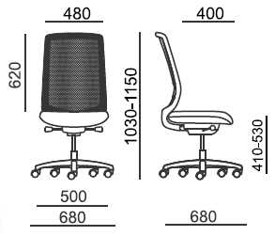

Koncept VICTORY

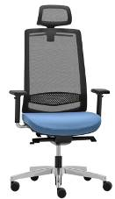 | 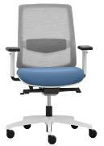 | 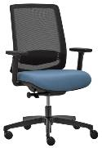 | 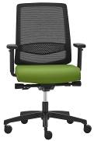
VI 1401.022 | VI 1411 | VI 1412 | VI 1405
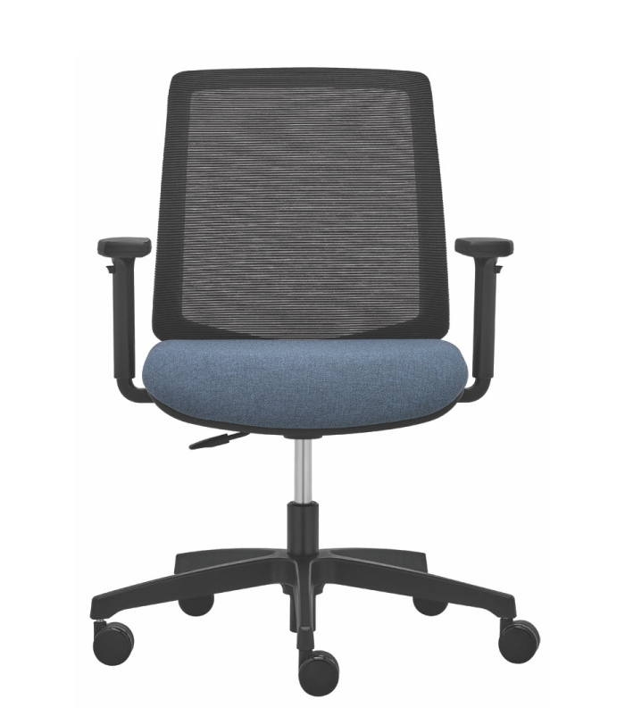 | 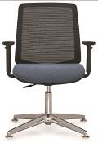 | 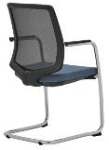 | 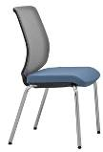
VI 1421 | VI 1422 | VI 1431 | VI 1434

